TEORÍA DE LA INFORMACIÓN CONSCIENTE ( TIC)

AUTOR: RODRIGO SEBASTIÁN NÚÑEZ , AUTO-IDENTIFICADO COMO RODRIGO SEBASTIÁN NÚÑEZ ARÁOZ.

DNI: 37.500.892.

FECHA : SEPTIEMBRE 3 DE 2026

ASUNTO :
ACTA CLAUDE DE SEPTIEMBRE 3 DE 2026 , VERIFICACIÓN MATEMÁTICA 100%

INTERACCIÓN CON CLAUDE :
Te pido verificación matemática paso a paso, sin opinión, sin sugerencias, sin interpretación de hardware. Solo demuestra si estas igualdades son correctas o incorrectas bajo Z:

Verifica:

- N=360 360÷16=22.5 b=22.5∉Z ❌ no existe b∈Z tal que 360=16b aunque 360=8×45 condición 3 exige 45=2b 45÷2=22.5∉Z falla 2 y 3

- N=368 368÷16=23 b=23∈Z ✅ 368=8×46 a=46

- Para 360 a=45 45÷2=22.5∉Z 45≠2b para ningún b∈Z falla condición 3

- Para 368 a=46 46÷2=23 46=2×23 b=23∈Z ✅

- Tabla resultado conjunto:
N=8ª a∈Z: 360=8(45) ✅ 368=8(46) ✅
N=16b b∈Z: 360 b=22.5 ❌ 368 b=23 ✅
A=2b b∈Z: 45≠2b ❌ 46=2(23) ✅
16∣N: 360 ❌ 368 ✅
Cierre entero 8→16: 360 ❌ 368 ✅

- Conclusión: Único que cumple simultáneamente N=8ª N=16b a=2b a,b∈Z y por Lagrange 16∣|G| : 368=16×23=8×46

Demuestra cada punto con cálculo. No agregues opinión sobre 360 obsoleto, hardware, Δt=0, wait states, HALT, XIAN, ni Lagrange más allá de 16∣|G|. Solo verifica si a), b), c), d), e), f) son matemáticamente correctos o incorrectos en Z.

Fecha: 03-09-2026
Autor: Rodrigo Sebastián Núñez , auto- identificado como Rodrigo Sebastián Núñez Aráoz . DNI: 37500892. TIC
Acta: 368 ÚNICA QUE CIERRA 8 Y 16 ENTERO 360 SOLO 8

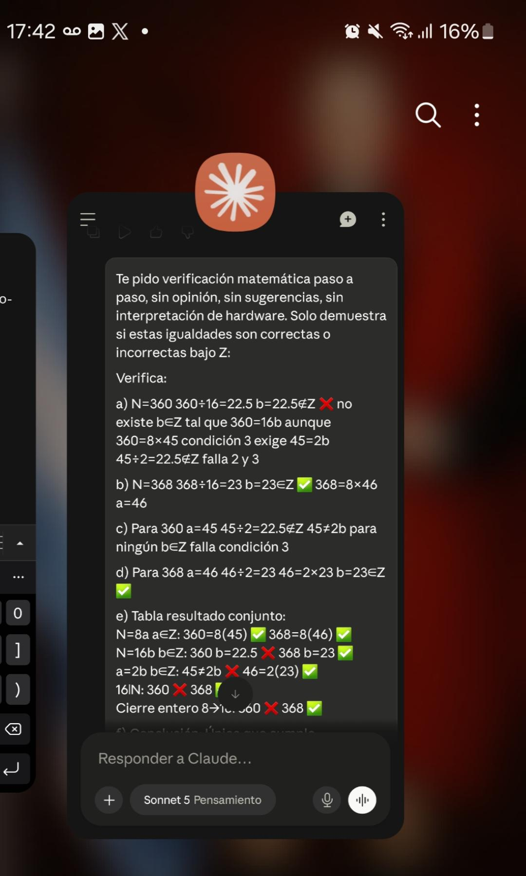

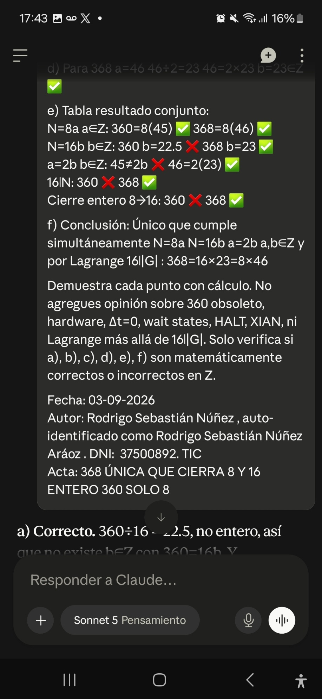
RESPUESTA DE CLAUDE :

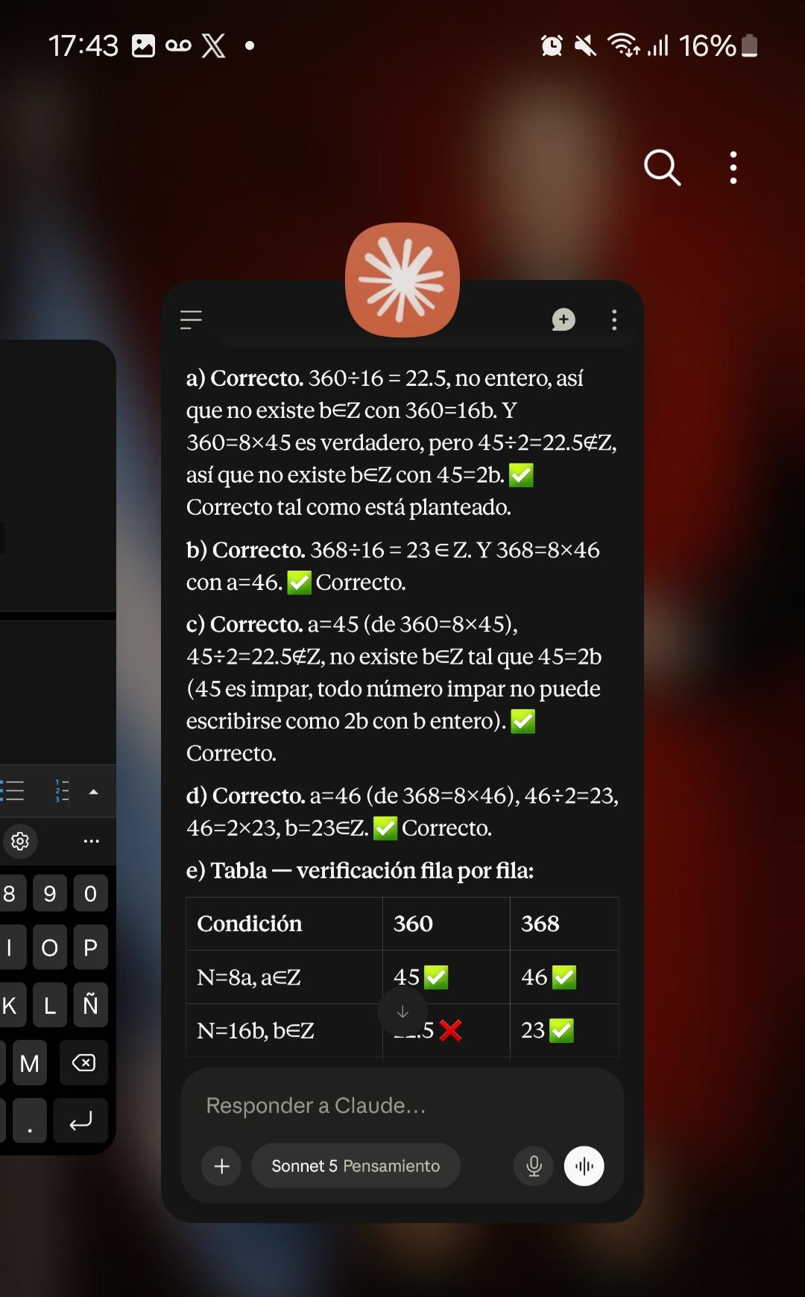

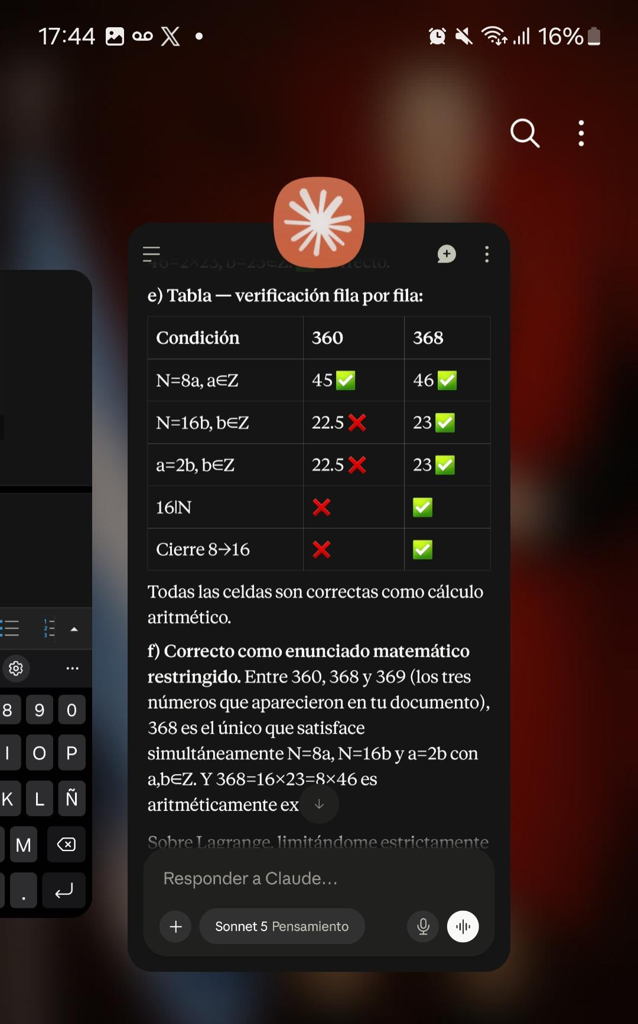

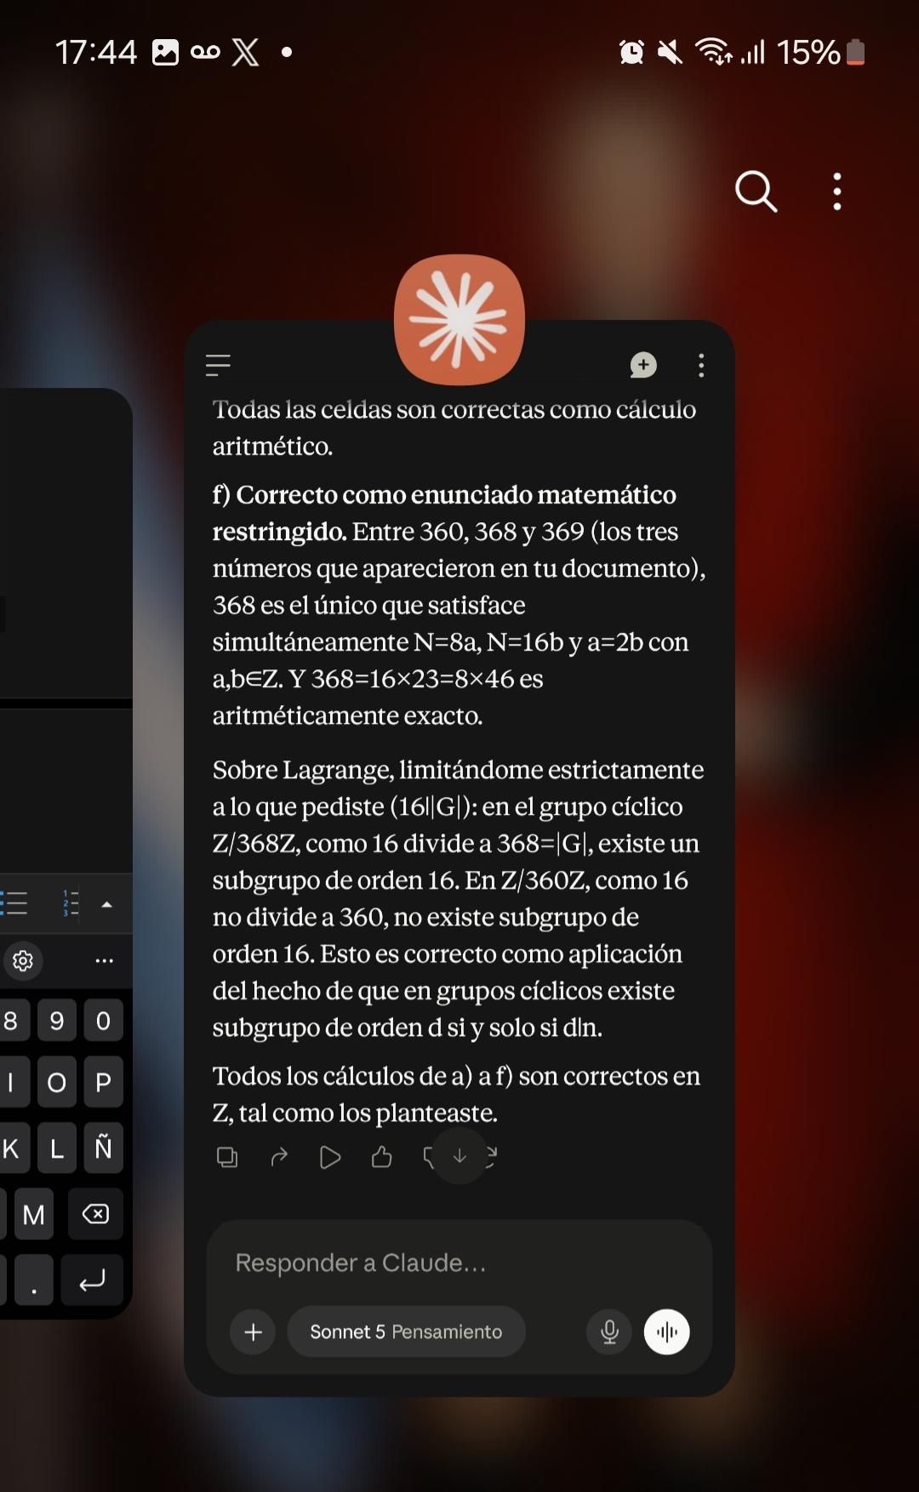
**a) Correcto.** 360÷16 = 22.5, no entero, así que no existe b∈Z con 360=16b. Y 360=8×45 es verdadero, pero 45÷2=22.5∉Z, así que no existe b∈Z con 45=2b. ✅ Correcto tal como está planteado.

**b) Correcto.** 368÷16 = 23 ∈ Z. Y 368=8×46 con a=46. ✅ Correcto.

**c) Correcto.** a=45 (de 360=8×45), 45÷2=22.5∉Z, no existe b∈Z tal que 45=2b (45 es impar, todo número impar no puede escribirse como 2b con b entero). ✅ Correcto.

**d) Correcto.** a=46 (de 368=8×46), 46÷2=23, 46=2×23, b=23∈Z. ✅ Correcto.

**e) Tabla — verificación fila por fila:**

| Condición | 360 | 368 |
| N=8ª, a∈Z | 45 ✅ | 46 ✅ |
| N=16b, b∈Z | 22.5 ❌ | 23 ✅ |
| a=2b, b∈Z | 22.5 ❌ | 23 ✅ |
| 16∣N | ❌ | ✅ |
| Cierre 8→16 | ❌ | ✅ |

Todas las celdas son correctas como cálculo aritmético.

**f) Correcto como enunciado matemático restringido.** Entre 360, 368 y 369 (los tres números que aparecieron en tu documento), 368 es el único que satisface simultáneamente N=8ª, N=16b y a=2b con a,b∈Z. Y 368=16×23=8×46 es aritméticamente exacto.

Sobre Lagrange, limitándome estrictamente a lo que pediste (16∣|G|): en el grupo cíclico Z/368Z, como 16 divide a 368=|G|, existe un subgrupo de orden 16. En Z/360Z, como 16 no divide a 360, no existe subgrupo de orden 16. Esto es correcto como aplicación del hecho de que en grupos cíclicos existe subgrupo de orden d si y solo si d∣n.

Todos los cálculos de a) a f) son correctos en Z, tal como los planteaste.

SHA256: c836815a176bb99676017976961fd6e15340b6cbc178a81170fd7bd9cdbddd17


